

Ministerul Educației, Culturii și Cercetări al Republicii Moldova

Universitatea Tehnică a Moldovei

Departamentul Informatică și Ingineria Sistemelor

**Raport**

La disciplina

Managementul proiectului

**Tema: Platforma socială “Meriți o viață mai bună”**

**Domeniul: „Reintegrarea persoanelor din păturile social vulnerabile”**

A efectuat: st.gr. IA-182

Tcaciuc Maxim

Ulmanu Cristian

Zbîrnea Mihai

A verificat: conf.univ.

Perebinos Mihail

Chișinău 2020

Cuprins

0. Domenii problematice identificate 3

1. Tema 3

2. Rezumat 3

2.1 Analiza, descrierea problemei abordate și justificarea proiectului 4

3. Conceptul proiectului 4

4. Analiza factorilor interesați 5

Analiza SWOT 6

4.1 Matricea părților interesate 7

4.2 Analiza câmpului de forțe 9

4.3 Evaluarea forțelor PRO / CONTRA 9

4.4 Diagrama câmpului de forțe 11

4.5 Analiza scorului final Pro <> Contra: 12

5. Definire și analiza problemei. Arborele Cauză-Efect 12

6. Stabilirea scopului proiectului. Arborele scop-obiective 16

7. Analiza și stabilirea Strategiilor proiectului 16

7.1 Lista strategiilor 17

7.2 Evaluarea strategiilor 19

7.3 Stabilirea strategiei proiectului 19

# [Domenii problematice identificate](bookmark://_Toc51505303)

Dezvoltarea omenirii niciodată nu a fost ușoară, mereu apăreau diferite probleme care erau adevărate obstacole pentru viitorul sclipitor al omenirii. Începând de la cele mai arhaice probleme ca dobândirea focului sau vânarea și colectarea hranei pâna la probleme contemporane ca lupta cu poluarea mediului înconjurător, lupta cu sărăcia și foamea sau crearea unei strategii de cucerire a cosmosului, etc.

Astăzi numărul de probleme este în continuă creștere, fapt ce nu este deloc deosebit, deoarece odată ce societatea și omenirea devine mai complexă, mai complexe devin și probleme ei. Pentru a soluționa asemenea probleme a apărut asemenea disciplină ca management, care permite să administrăm resursele financiare, materiale, umane, etc. pentru a soluționa probleme.

În cadrul cursului dat echipa mea este nevoită să aleagă un domeniu problematic și să facă un plan de soluționare a lui. În urma unui brainstorming în cadrul echipei noi am ales următoarele domenii problematice:

* Programarea online la diferite instituții publice
* Dotarea familiilor social vulnerabile cu dispozitive care permit invatarea la distanta
* Monitorizarea a amenzilor rutiere

Din cadrul acestor domenii problematice noi am ales a doua opțiune ca una interesantă și importantă. Totuși acest domeniu problematic în urma discuțiilor ce au urmat în echipă s-a lărgit și a devenit **Reintegrarea persoanelor din păturile social vulnerabile.**

Acest domeniu este unul cu mult mai complex decât cele inițiale, dar totuși este unul deosebit, deoarece nimeni din echipele adverse nu a propus un alt domeniu asemănător. Deci împreună cu echipa noi am ales domeniul dat din cauza că el este de o importanță majoră atât la nivel de stat cât și chiar la nivel global. Dar asemnea probleme nu pot fi soluționate de un grup așa de mic, deci noi am înțeles de la început că vom încerca să abordăm doar unele aspecte.

# Tema

- **Reintegrarea persoanelor din păturile social vulnerabile**

# Rezumat

Grupurile vulnerabile din societatea moldoveană sugerează ca femeile, tinerii, vârstnicii și persoanele cu dizabilități au nivel de trai mai scăzut decât nivelul mediu, acces mai redus la servicii medicale și locuri de muncă. . Asemenea persoane nu au perspective sau resurse pentru a putea deveni membri importanti in societate, lipseste mecanismul de lucru dintre autoritati cu oamenii acestia. Noi ne propunem sa cream o platforma unica centralizata pentru statul nostru care sa permita sa faciliteze si optimizeze conexiunea dintre stat si paturile social vulnerabile. Platforma data va permite colectarea si stocarea datelor despre toate persoanele social vulnerabile, si va permite ca statul sa poata planifica bugetul,pentru oferirea ajutor acestor persoane, cadrele profesionale si programele necesare de reincadrare a acestor elemente in cadrul campului de munca. Platforma unica,va fi mai putin birocratica si va distruge bariera dintre autoriatile centrale si cele locale, va permite ca orice persoana sa primeasca ajutor garantat direct de la stat, va permite largirea oportunitatilor de angajare in campul muncii.

## Analiza, descrierea problemei abordate și justificarea proiectului

Un studiu recent efectuat despre grupurile vulnerabile din societatea Republicii Moldova sugerează că ei au nivel de trai mai scăzut decât nivelul mediu, acces mai redus la servicii medicale și locuri de muncă. Studiul realizat de experții unei organizații neguvernamentale care militează pentru echitatea socială mai sugerează că situația a degradat din 2015 până în prezent.

Studiul este o primă încercare de a măsură inegalitatea în Republica Moldova, care pare să afecteze din ce în ce mai mult anume cele mai vulnerabile pături sociale. Experții afirmă că persoanele în etate au condiții de trai mai proaste și un acces redus la utilități, comparativ cu doi ani în urmă. Plățile „pe sub masă” pentru serviciile medicale sunt tot mai frecvente și afectează în mod special paturile social vulnerabile. Iar vârstnici și persoanele cu dizabilități au acces redus la servicii de sănătate.

Felul în care sunt colectate datele statistice despre păturile vulnerabile din societate tot este un impediment în ameliorarea situației lor. Experții atrag atenția că atunci când nu se știe câte persoane social vulnerabile locuiesc în Republica Moldova și cine sunt acestea, autoritățile nu vor putea elabora politici sociale care să-i poată ajuta.

Un instrument important al statului pentru a ajuta nevoiașii sunt îndemnizațiile. Aceste ajutoare materiale s-au și mărit în ultimii ani, însă autorii studiului spun că este o soluție de scurtă durată.

Organizația HelpAge International care ajută persoanele în etate să se integreze în societate spune că sistemul asistenței sociale trebuie să se transforme din reactiv în preventiv.

# Conceptul proiectului

|  |  |
| --- | --- |
| **Titlul proiectului** | Meriti o viata mai buna |
| **Localizare**  **Aplicant** | Republica Moldova  Universitatea Tehnica a Moldovei |
| **Parteneri**  **Obiectivul general al proiectului**  **Succintă descriere a proiectului** | [Ministerul Sănătății, Muncii și Protecţiei Sociale , ONG-uri de caritate.](https://msmps.gov.md/)  Elaborarea unor modalități de suport a familiilor și persoanelor social vulnerabile .  Noi ne propunem sa cream o platforma unica centralizata pentru statul nostru care sa permita sa faciliteze si optimizeze conexiunea dintre stat si paturile date. |
| **Activități necesare** | 1. Accesarea datelor instituțiilor competente a ministerului despre amploarea problemei 2. Crearea unei platforme care ușurează și optimizează accesul păturii sociale sus-menționate la serviciile sociale 3. Informarea populației despre existența acestei platforme 4. Instruirea instituțiilor competente în utilizarea eficientă a acestei platforme și eficientizarea procesului de prestare a serviciilor sociale |
| **Rezultate așteptate** | 1. Deținerea datelor despre amploarea problemei 2. Elaborarea cu success a unei platforme   În timp   1. O societate conștientă de problemele familiilor social vulnerabile , și de existența unei asfel de platforme care încearca soluționarea acestor probleme. 2. Instituțiile care sunt responsabile de aceste probleme să dețină abilități de utilizare a acestei platforme întru eficientizarea procesului de detectare și soluționare a cazurilor respective. |
| **Statutul actual al proiectului** | Proces de planificare |

# Analiza factorilor interesați

Analiza factorilor interesați este o etapă crucială în procesul elaborării planului strategic al proiectului, din cauza că conform acestei analize noi putem deduce cât de util va fi proiectul și care sunt avantajele și dezavantajele de pe urma creării unui asemenea proiect și cât de realizabil este proiectul în genere.

Deși asemenea analiză ne va ajuta substanțial la elaborarea planului totuși ea nu este o garanție absolută ca totul va fi dus la bun sfârșit.

O astfel de analiză poate să ne ajute să identificăm:

* Metodele de reducere a impactului negativ asupra proiectului.
* Grupurile necesare pentru elaborarea proiectului dat.
* Obstacolele potențiale care ar putea stopa sau perturba proiectul.
* Interesele părților afectate de către proiect.
* Oamenii importanți pentru distribuirea informațiilor în faza de execuție.

**Factori interesați/ Părți interesate:**

* [Ministerul Sănătății, Muncii Și Protecţiei Sociale](https://msmps.gov.md/) al Republicii Moldova
* Piața muncii din Republica Moldova
* Cetățenii Republicii Moldova
* Organizații și asociații de caritate
* Organizații și asociații sociale și nonguvernamentale
* Agenți economici și diferrite sindicate

**Grup țintă:** [Ministerul Sănătății, Muncii Și Protecţiei Sociale](https://msmps.gov.md/) al Republicii Moldova, piața muncii și toți cetățenii din păturile sociale vulnerabile.

**Beneficiari finali:** Cetățenii RM, în special toate persoanele din păturile sociale vulnerabile și care au probleme sociale și financiare.

**Partenerii proiectului:**

* [Ministerul Sănătății, Muncii Și Protecţiei Sociale](https://msmps.gov.md/) al Republicii Moldova
* Organizații și asociații sociale și nonguvernamentale
* Piața muncii din Republica Moldova

## Analiza SWOT

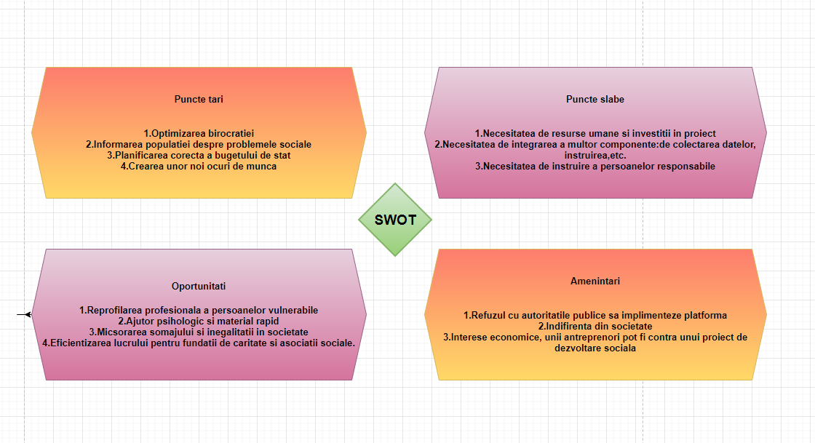

## 4.1 Matricea părților interesate

|  |  |  |  |  |  |
| --- | --- | --- | --- | --- | --- |
| **Stakeholder /**  **Factorul**  **interesat** | **Caracteristici** | **Interese, obiective, așteptări** | **Gradul și tipul de influență**  **(pozitivă sau negativă)** | **Potențial și deficiențe**  **(pozitivă sau negativă)** | **Indicații în cadrul acestui proiect** |
| [**Ministerul Sănătății, Muncii Și Protecţiei Sociale**](https://msmps.gov.md/) **al Republicii Moldova** | Direcția politici de asigurări sociale și medicale  Direcția politici de asistență socială  Direcția politici în doemniul raporturilor de muncă | Îmbunătățirea calității serviciilor de asigurare socială.  Reducerea numărului de persoane aflate în păturile social vulnerabile.  Creșterea numărului de lucrători și reduceerea șomajului. | Pozitiv înalt  Pozitiv înalt  Pozitiv înalt | + Controlul procesului  + Informații oficiale  -Costuri ridicate  +Îmbunătățirea condițiilor de viață  -Necesitatea de investiții și reforme  +Dezvoltarea economică a țării  -Reforme în administrea locală și reforme economice | Crearea unui registru a persoanelor care au nevoie de ajutor  Eficientizarea metodelor de acordare a ajutorului  Implementarea diferitor metode de instruire și încadrare în câmpul muncii |
| **Piața muncii din Republica Moldova** | Mediu de analiză a locurilor vacante și necesitățile societății | Încadrarea în câmpul muncii a persoanelor nevoiașe  Satisfacerea cererii de noi lucrători de pe piață | Pozitiv înalt  Pozitiv mediu | +Micșorarea șomajului  -Dificultăți în colaborarea dintre stat și companii private  +Perspectiva de dezvoltare a ramurilor cu puțini specialiști  -Necesită control și finanțare din partea statului | Crearea unui registru care permite să monitorizăm cererea pe piață.  Elaborarea unor programe de colaborare între stat și companiile private cu scopul reintegrării persoanelor nevoiașe. |
| **Organizații și asociații sociale și nonguvernamentale** | Toate asociațiile, serviciile și organizațiile care se ocupă cu ajutorul persoanelor nevoiașe | Îmbunătățirea controlului asupra populației afectate  Eficientizarea acordării ajutorului material, financiar, psihologic, etc | Pozitiv înalt  Pozitiv înalt | +Digitalizarea serviciului prestat de aceste organizații  -Necesitatea de instruire a cadrelor pentru utilizarea acestui sistem  +Reducerea costurilor pentru efectuarea serviciului  -Pot apărea diferite conflicte cu administația locală | Crearea de funcționalitate care ar permite administrarea persoanelor din jurisdicția fiecărei organizații  Implementarea la nivel de stat a unui plan de finanțare a tuturor acestor persoane |
| **Cetățenii Republicii Moldova** | Cetățenii RM îndeosebi cei care se află în păturile social vulnerabile | Obținere de informații, consultanță, ajutor material și acces la diferite cursuri și acces la diferite platforme pentru dezvoltare profesioanlă. | Pozitiv înalt | +Ajutor și sprijin pentru toate persoanele din păturile social vulnerabile  -Este necesar o activitate sporită pentru ca aceste persoane să fie reintegrate în societate | Cel mai principal obiect al acestui proiect. |

După realizarea acestei matrici de analiză a părților interesante noi putem evidenția o listă de potențiali parteneri, beneficiari, precum și concurenți și obstacole.

Urmează analiza câmpului de forțe care reprezintă o tehnică de culegere și prelucrare a informațiilor despre factorii/forțele care contribuie la rezolvarea problemei și ajută la clarificarea aspectelor contradictorii ale unor aspecte dorite.

## 4.2 Analiza câmpului de forțe

Analiza câmpului de forțe este o tehnică de culegere și prelucrare a informațiilor privind factorii/forțele care contribuie la rezolvarea problemei. Analiza câmpului de forțe ajută la clarificarea aspectelor contradictorii ale unor schimbări dorite.

Tipurile de forțe (factori) coexistente sunt de două categorii:

1. Forțe motrice sau pozitive care susțin o acțiune, o situație sau o schimbare.
2. Forțe negative sau constrângeri( restricții, bariere) care împiedică desfășurarea schimbării sau acțiunilor, se opun acestora și încearcă să mențină status quo.

Atunci când forțele opuse sunt egale, nu poate avea loc nici o schimbare, starea actuală este stabilă și situația actuală va fi menținută. Pentru ca schimbarea să fie posibilă forțele motrice trebuie să fie mai puternice decât cele restrictive.

Întărirea intensității forțelor care susțin schimbarea dorită duce deseori la o reacție de întărire a intensității forțelor opuse. De aceea, se recomandă să fie reduse mai întâi forțele negative și abia apoi să fie găsite modalități de a întări forțele motrice.

## 4.3 Evaluarea forțelor PRO / CONTRA

|  |  |
| --- | --- |
| **PRO** | **CONTRA** |
| Îmbunătățirea calității acordării serviciilor sociale | Interese politice |
| Reintegrarea persoanelor din pături sociale vulnerabile | Probleme în dialogul cu companii private, necesită multe resurse didactice |
| Micșorarea șomajului | Interese financiare |
| Digitalizarea serviciilor sociale | Necesitatea de instruire a cadrelor profesionale din domeniu |
| Finanțări externe și implementarea diferitor programe internaționale | Interese politice |
| Micșorarea tensiunii sociale din societate | Probleme de organizare a bugetului |
| Potențial de dezvoltare economică stabilă a statului |  |

**Evaluarea PRO:**

|  |  |  |  |  |  |  |
| --- | --- | --- | --- | --- | --- | --- |
| **Nr.** | **PRO** | **O putem schimba** | **Poate fi schimbată în timp rezonabil** | **Dispune-ți de resurse pentru a o schimba** | **Puteți implica alte forțe pentru a o schimba** | **Punctaj** |
| 1 | Îmbunătățirea calității acordării serviciilor sociale | 3 | 3 | 3 | 4 | 13 |
| 2 | Micșorarea șomajului | 3 | 4 | 4 | 4 | 15 |
| 3 | Reintegrarea persoanelor din pături social vulnerabile | 2 | 3 | 3 | 3 | 11 |
| 4 | Digitalizarea serviciilor sociale | 4 | 4 | 4 | 4 | 16 |
| 5 | Finanțări externe și implementarea diferitor programe internaționale | 2 | 2 | 2 | 2 | 8 |
| 6 | Micșorarea tensiunii sociale din societate | 1 | 2 | 2 | 2 | 7 |
| 7 | Potențial de dezvoltare economică stabilă a statului | 1 | 1 | 2 | 2 | 6 |

**Evaluare CONTRA:**

|  |  |  |  |  |  |  |
| --- | --- | --- | --- | --- | --- | --- |
| **Nr.** | **Forțe CONTRA** | **O putem schimba** | **Poate fi schimbată în timp rezonabil** | **Dispune-ți de resurse pentru a o schimba** | **Puteți implica alte forțe pentru a o schimba** | **Punctaj** |
| 1 | Interese politice | 3 | 3 | 3 | 3 | 12 |
| 2 | Probleme în dialogul cu companiile private, necesită multe resurse didactice | 2 | 2 | 2 | 3 | 9 |
| 3 | Interese financiare | 2 | 3 | 3 | 3 | 11 |
| 4 | Necesitatea de instruire a cadrelor profesionale din domeniu | 2 | 2 | 2 | 2 | 8 |
| 5 | Probleme de organizare a bugetului | 3 | 3 | 3 | 3 | 12 |

## 4.4 Diagrama câmpului de forțe

Pe parcursul executării proiectului dat, fiecare forță (pro, contra) își determină propriu fel de comportament, mai ușor, acest fapt se poate de reprezentat printr-o diagramă.

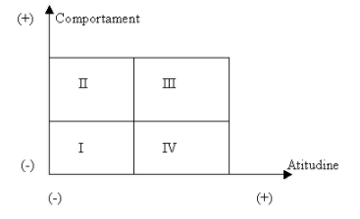

**Cadranul I:** În acest cadran sunt incluși toți agenții economici, sau persoane politice care folosesc munca oamenilor săraci în folosul lor, adică achită salarii mizerabile, nu respectă normele muncii, sau folosesc situația acestor oameni în scop financiar. Exemple: Organizațiile de microcreditare, fermierii care iau lucrători sezonieri, politicieni care mituiesc alegătorii cu cadouri ieftine sau bani, etc.

**Cadranul II:** În acest cadran sunt incluse toate autoritățile locale și cadrele didactice și profesionale care se ocupă de sectorul social, din cauza că aceste structuri vor fi reformate și controlate mai riguros vor avea nevoie să fie instruiți cu noua platformă.

**Cardranul III:** [Ministerul Sănătății, Muncii Și Protecţiei Sociale](https://msmps.gov.md/) al Republicii Moldova, Organizații și asociații sociale și nonguvernamentale sunt elementele care vor participa activ la îmbunătățirea situației sociale din țară.

**Cadranul IV:** Piața muncii din Republica Moldova și agenții economici cinstiți, pot participa la dezvoltarea proiectului dar cel mai probabil doar după ce proiectul va aduce primele rezultate reale din punct de vedere economic.

## 4.5 Analiza scorului final Pro <> Contra:

|  |  |  |
| --- | --- | --- |
| **Forțe** | **PRO** | **CONTRA** |
| **Punctaj acumulat** | 76 | 52 |

Rezultatul analizei câmpului de forțe poate fi folosit fie pentru a decide de a renunța sau nu la îndeplinirea acestei idei, fie pentru a trece la pregătirea planului de măsuri în sprijinul schimbării dorite- respectiv amplificarea efectelor forțelor de atracție, reducerea efectelor forțelor de respingere și, eventual, prevenirea ca forțele neutre să se transforme în forțe negative.

# Definire și analiza problemei. Arborele Cauză-Efect

În procesul de formulare a problemei este recomandat să fie format un arbore al problemei, pentru a nu confunda, omite unele momente din cadrul proiectului. Înainte de acesta, cu echipa trebuie de analizat mai profund domeniul problematic pentru a scoate în evidență alte probleme din același domeniul și de le analizat conform tabelului de mai jos, unde în prima coloană se indică problema gasită și în următoarele coloane se notează cu valori între 1-5. Această etapă se face de fiecare reprezentant al echipei, după care se calculează totalul și se observă care problemă defapt este mai dispusă spre realizare de către echipa dată.

|  |  |  |  |
| --- | --- | --- | --- |
| **Importanța** | **Fezabilitate** | **Control** | **Angajament** |
| **Cât este de mare impactul problemei asupra societății, și cât de urgent trebuie să fie rezolvată**  **Cât mai mare este punctajul cu atât mai importantă este problema** | **Cât este de realizabil din punct de vedere tehnic, financiar și cât de mare este necesitatea implicării factorilor externi**  **Cât mai mare este punctajul cu atât mai realizabil este proiectul și necesită mai puțină intervenție din exterior (resurse financiare, materiale)** | **Cât de mare poate fi controlul asupra proiectului, adică cât control are echipa și cât control din partea factorilor externi, cine mai mult controlează proiectul**  **Cât mai mare este punctajul cu atât controlul asupra elaborării este al nostru** | **Care este numărul de persoane necesare pentru crearea și după aceea exploatarea proiectului**  **Cât mai mare este punctajul cu atât mai puține persoane sunt necesare la crearea sau exploatarea sistemului** |

Astfel din cadrul domeniului problematic Reintegrarea persoanelor din păturile social vulnerabile**,** echipa noastră a distins următoarele probleme importante:

1. Lipsa unui mecanism de luare în evidență a tuturor persoanelor din păturile social vulnerabile și problemele lor sociale.
2. Lipsa unui plan bine stabilit de stat pentru combaterea sărăciei și problemelor sociale.
3. Lipsa de platforme și mijloace de reintegrare sau reprofilare a persoanelor șomere sau sărace în câmpul muncii.
4. Probleme în gestionarea ajutorului financiar și caritabil de către stat sau alte organizații sociale sau de caritate.

După ce fiecare membru al echipei a completat tabelul de mai sus, obținem următoarele rezultate:

|  |  |  |  |  |  |
| --- | --- | --- | --- | --- | --- |
| **Problema** | **Ulmanu Cristian** | **Zbîrnea**  **Mihai** | **Tcaciuc**  **Maxim** | **Media** | **Prioritate** |
| **Lipsa unui mecanism de luare în evidență a tuturor persoanelor din păturile social vulnerabile și problemele lor sociale.** | 18 | 16 | 18 | 17.33 | 2 |
| **Lipsa unui plan bine stabilit de stat pentru combaterea sărăciei și problemelor sociale.** | 13 | 14 | 14 | 13.66 | 4 |
| **Lipsa de platforme și mijloace de reintegrare sau reprofilare a persoanelor șomere sau sărace în câmpul muncii.** | 19 | 17 | 18 | 18 | 1 |
| **Probleme în gestionarea ajutorului financiar și caritabil de către stat sau alte organizații sociale sau de caritate.** | 16 | 18 | 17 | 17 | 3 |

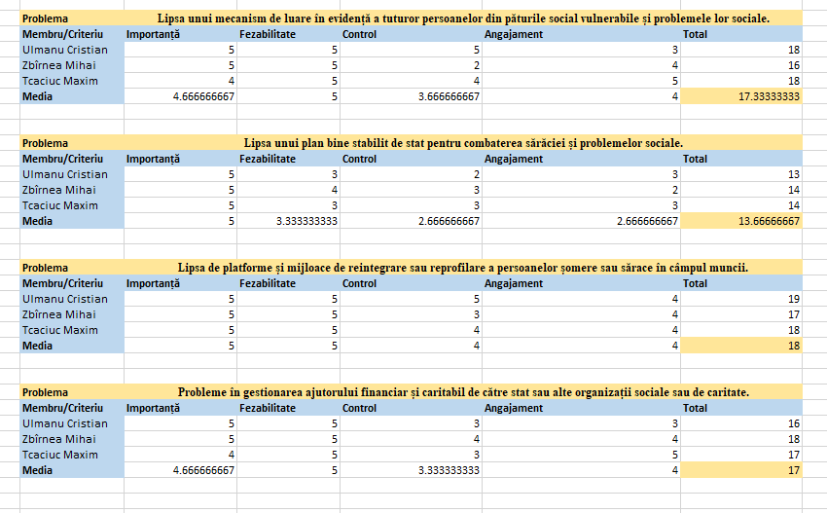

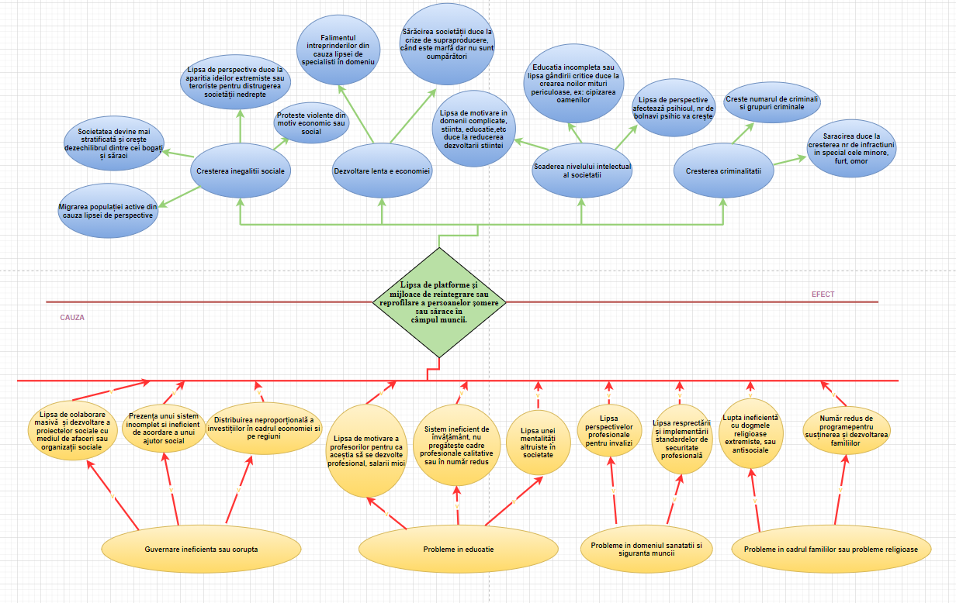

# Stabilirea scopului proiectului. Arborele scop-obiective

Folosind arborele problemei descris anterior, efectele formulate negativ se pot reformula în obiective generale pozitive, iar problema – în obiectiv specific. Cauzele din arborele problemei, reformulate pozitiv, se transformă în rezultate și activități.

În boxele de culoare roz sunt activitățile și obiectivele care pot fi realizate doar prin implicarea activă a forțelor din exterior sau a altor resurse de care echipa noastră acum nu dispune, în mare parte presupune colaborare cu autoritățile centrale sau locale.

Boxele de culoare bej presupun activități care necesită implicarea forțelor externe sau a unor resurse din exterior. Totuși aici se cere colaborare cu mediul de afaceri și mai puțin sau aproape defel fără stat.

Boxele albe presupun acitivități și obiective ce pot fi obținute doar de către activitatea echipei noastre, în mare parte asta presupune activități de elaborare a componentelor tehnice sau colectare de informație.

În urma acestui arbore noi vom elabora și alege strategia care ne permite să dezvoltăm cît de tare posibil proiectul chiar și fără implicarea masivă a forțelor externe.

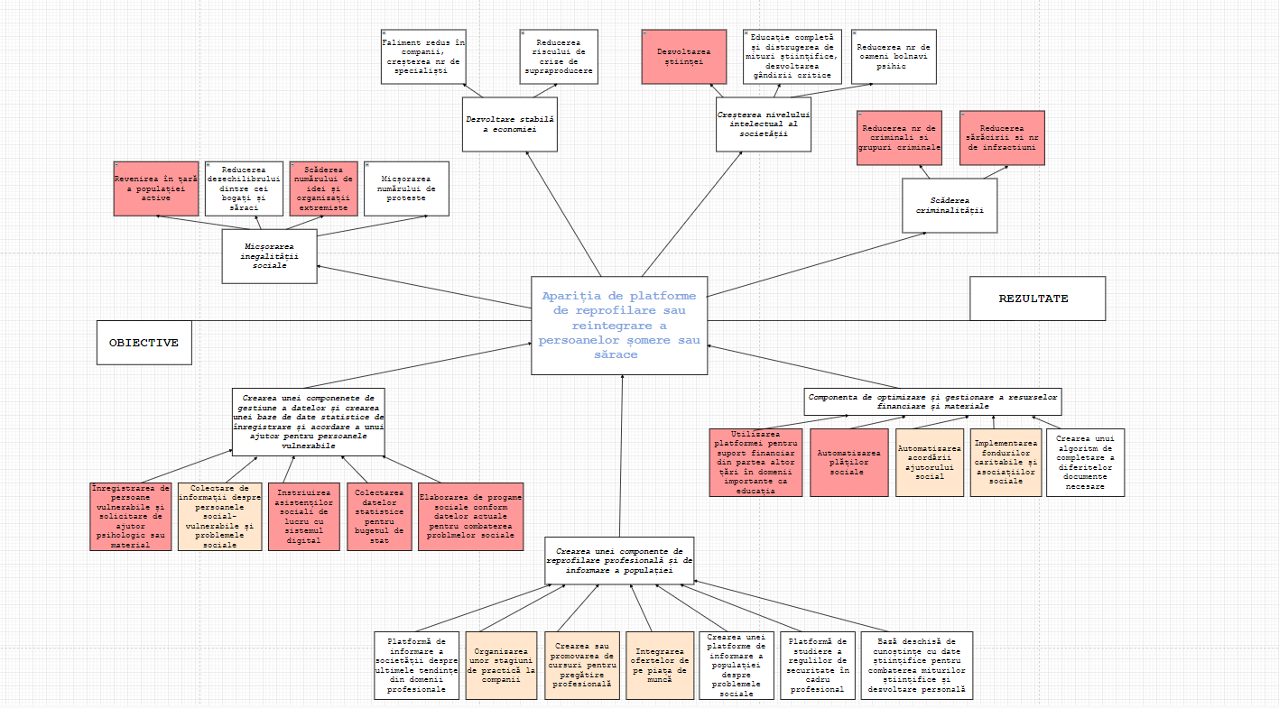

# Analiza și stabilirea Strategiilor proiectului

*STRATEGIA este reprezentată de realizarea unui plan logic de abordare a unei probleme sau a unei situaţii cu folosirea alternativei/alternativelor optime.*

Pornind de la cele expuse mai sus asupra Scop-lui sunt impuse un şir de cerinţe. **Astfel Scopul trebuie:**

1. Sa identifice optiuni alternative posibile sau moduri de a contribui la Scopul general

2. Sa cada de acord asupra strategiilor prioritare bazate pe evaluarea cu ajutorul criteriilor (tinand cont de metodele actorilor implicati)

3. Sa concentreze mijloacele proiectului pe ceea ce este cu adevarat important, eficient si fezabil

4. Sa identifice o strategie care va permite ca efectele sa se produca dupa ce o finantare majora s-a terminat

**Este important sa se tina cont de asemenea de:**

1. Punctele de vedere ale diversilor actori implicati mai ales de cele ale beneficiarilor

2. Contributia, potentialul si capacitatile altor actori importanti implicati si ale donatorilor

3. Obiectivele urmarite de alte proiecte sau interventii

4. Factorii care influenteaza viabilitatea unui proiect (politici, economici si financiari, socio-culturali, factori de mediu si tehnici, etc)

**Alte criterii cheie pentru alegerea strategiilor:**

1. Fezabilitate tehnica

2. Contributia anticipata la obiectivele politicilor cheie, de exemplu reducerea saraciei sau integrarea economica

3. Impactul asupra mediului

4. Beneficii pentru grupurile tinta( femei, barbati, copii, tineri, si batrani, persoane cu dizabilitati)

5. Complementaritatea cu alte programe sau proiecte in derulare sau planificate; oprtunitati pozitive pentru a construi pe ele

6. Implicatii ale costurilor capitale si operationale, abilitate locala de a acoperi costurile recurente; relatia economica si financiara a costurilor si beneficiilor

7. Contributia la construirea capacitatii institutionale

8. Perspectiva de timp a beneficiilor

9. Urgenta

10. Acceptabilitate sociala

## 7.1 Lista strategiilor

|  |  |  |
| --- | --- | --- |
| **Nr** | **Denumirea Strategiei** | **Obiectivele** |
| 1 | Crearea unei componente de reprofilare profesională și de informare a populației | Platformă de informare a societății despre ultimele tendințe din domenii profesionale |
|  |  | Organizarea unor stagiuni de practică la companii |
| Crearea sau promovarea de cursuri pentru pregătire profesională |
| Integrarea ofertelor de pe piața de muncă |
| Crearea unei platforme de informare a populației despre problemele sociale |
| Platformă de studiere a regulilor de securitate în cadru profesional |
| Bază deschisă de cunoștințe cu date științifice pentru combaterea miturilor științifice și dezvoltare personală |
| 2 | Crearea unei componenete de gestiune a datelor și crearea unei baze de date statistice de înregistrare și acordare a unui ajutor pentru persoanele vulnerabile | Înregistrarea de persoane vulnerabile și solicitare de ajutor psihologic sau material |
|  |  | Colectare de informații despre persoanele social-vulnerabile și problemele sociale |
| Instriuirea asistenților sociali de lucru cu sistemul digital |
| Colectarea datelor statistice pentru bugetul de stat |
|  |  | Elaborarea de progame sociale conform datelor actuale pentru combaterea problmelor sociale |
| 3 | Creare a unei componente de optimizare și gestionare a resurselor financiare și materiale | Utilizarea platformei pentru suport financiar din partea altor țări în domenii importante ca educația |
|  |  | Automatizarea plăților sociale |
| Automatizarea acordării ajutorului social |
| Implementarea fondurilor caritabile și asociațiilor sociale |
| Crearea unui algoritm de completare a diferitelor documente necesare |

## 7.2 Evaluarea strategiilor

După stabilirea a unui șir de strategii pentru îndeplinirea scopurilor planificate, am realizat că nu toate sunt eficiente sau posibile de realizat luând în considerare resursele umane și materiale disponibile, astfel am exclus câteva dintre strategii. În final sunt alese 3 strategii, care vor fi analizate de fiecare membru al echipei conform următoarelor criterii: tehnice, financiare, economice, sociale, fezabilitate, beneficii, grupurile țintă, perspectiva, urgența, acceptabilitate.

|  |  |  |  |  |  |
| --- | --- | --- | --- | --- | --- |
| **Strategia** | **Ulmanu Cristian** | **Zbîrnea**  **Mihai** | **Tcaciuc**  **Maxim** | **Media** | **Prioritate** |
| Crearea unei componente de reprofilare profesională și de informare a populației | 47 | 45 | 45 | 45.66 | 1 |
| Crearea unei componenete de gestiune a datelor și crearea unei baze de date statistice de înregistrare și acordare a unui ajutor pentru persoanele vulnerabile | 44 | 45 | 42 | 43.66 | 3 |
| Creare a unei componente de optimizare și gestionare a resurselor financiare și materiale | 45 | 43 | 45 | 44.33 | 2 |

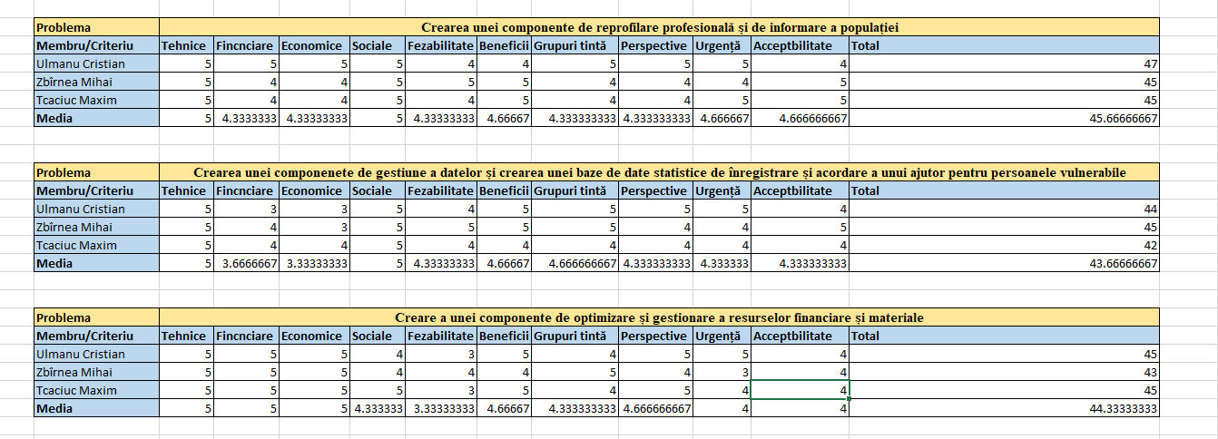

## 7.3 Stabilirea strategiei proiectului

Proiectul inițial reprezintă o platformă socială de amploare națională care presupune dialog dintre mediul de afaceri și stat, de reformarea mecanismelor autorităților publice locale în domeniul problemelor sociale, de crearea și gestionarea unui sistem amplu de date statistice privind domeniul ales. Asemenea proiect este extrem de ambițios, el presupune nu doar eforturi enorme de elaborare a sistemului din punct de vedere tehnic și financiar, de mentenanță a acestui sistem, dar și de management eficient a unui număr mare de cadre profesionale implicate în el și de implicarea autorităților la nivel local și de stat și a mediului de afaceri și organizațiilor sociale.

Din această cauză evaluând proiectul și separându-l în mai multe componente noi am reușit să alegem ceea ce noi considerăm optimal de implementat atât la nivel tehnic cât și administrativ și anume a unei platforme de reprofilare și de informare.

Asemenea platforme există demult, de exemplu: Udemy, Coursera, etc. Astfel soluția noastră are deja șablon și implementare în viața reală, totuși diferența dintre ceea ce există și ceea ce noi propunem este faptul că platforma noastră va fi elaborată cu scopul exact de integrare a persoanelor nevoiașe sau vulnerabile conform ofertelor reale de muncă din țara noastră, dar nu unele potențiale. Astfel noi soluționăm problema lipsei de calificare profesională și de insuficiența de specialiști în diferite domenii profesionale. Proiectul dat presupune colaborare cu mediul de afaceri și unele autorități locale, dar acest obstacol poate fi soluționat dacă noi vom putea să redăm cât de multe perspective apar pentru antreprenori și pentru societate de la un asemenea sistem.

**Schema înnoită arbore scop-obiective**

